EXCELENTÍSSIMO DOUTOR JUIZ DA XXX VARA DO FORO CENTRAL DA COMARCA DA REGIÃO METROPOLITANA DE CURITIBA - PR

Importante: O presente modelo deverá ser adaptado para o caso concreto pelo(a) advogado(a) que o utilizar. A Comissão da Advocacia Dativa e a OAB/PR não se responsabilizam pela eventual utilização inadequada deste modelo. A responsabilidade é sempre do(a) advogado(a) signatário(a) da peça processual, nos termos da Lei 8.906/1994 e demais legislação correlata.

Autos n. XXXXXXX

NOME DO ADVOGADO, nesse feito sendo nomeada (evento XX) para patrocinar a defesa dos adolescentes: xx, yyy, zzzz, todos devidamente qualificados nos autos infracionais em epígrafe, subscrevente da presente, com endereço declinado na nota de rodapé, onde recebe intimações, vem mui respeitosamente perante Vossa Excelência apresentar

EMBARGOS DE DECLARAÇÃO

em face de r. decisão (evento xx) em Ação para apuração de ato infracional movida pelo representante do Ministério Público, pelas razões de fato e de direito a seguir alinhavadas.

I. DA SÍNTESE PROCESSUAL
Síntese do necessário.
Ato contínuo, realizou-se audiência de instrução e julgamento (ev xxx), na qual o D. Juízo entendeu por ofertar a remissão a todos os adolescentes envolvidos no ato infracional, consoante constou nos termos colacionados nos mov. xx.
No mesmo ato o D. Juízo arbitrou os honorários a essa causídica que atuou no feito na condição de dativa, fixando o valor em R$ 450,00, nos termos dos itens “3.3” e “3.10” da “Tabela de Honorários da Advocacia Dativa”.
Em que pese o nobre saber jurídico exarado no r. decisum por ora atacado, verifica-se que padece de vício de obscuridade, uma vez que arbitrou honorários a essa procuradora abaixo do mínimo previsto na Resolução Conjunta n. 6/2024 – PGE/SEFA (Tabela de Honorários da Advocacia Dativa).
Compulsando da r. decisão in comento, denota-se que arbitrou o valor de R$ 450,00 (quatrocentos e cinquenta reais), sendo que a Resolução Conjunta n. 6/2024 – PGE/SEFA prevê o arbitramento no valor de R$ 1.350,00 a R$ 1.550,00 para defesa integral até decisão final de primeira instancia referente a apuração de ato infracional com representação, consoante disposto no item “3.2”.
Nos casos em que a atuação é parcial, como no presente, deve ser arbitrado o valor entre o mínimo previsto para os atos praticados isoladamente e ser inferior ao valor mínimo previsto para a defesa integral, proporcional à totalidade da defesa, como se observa do item “3.10”:
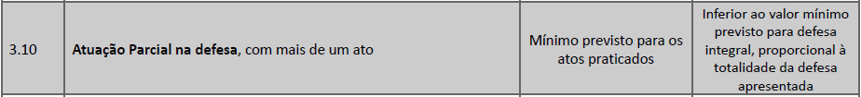
Nesse diapasão, forçoso observar que o valor mínimo para atos isolados na seara infracional é o montante de R$ 300,00 (trezentos reais) (ex vi itens “3.3”, “3.7”, “3.8”, etc.), sendo que essa procuradora realizou três audiências previamente à apresentação de representação infracional, sendo uma para cada assistido, ato no qual a Resolução prevê a remuneração entre R$ 300,00 a 450,00, conforme item “3.3”.
Nada obstante, houve a apresentação da defesa prévia no mov. xx, referente aos três adolescentes, cujo ato isolado não tem previsão específica na Resolução conjunta, mas deve ser valorado em atenção ao disposto nos itens “3.2” e “3.10” e por fim, ainda participou de audiência de instrução e julgamento, cuja remuneração resta prevista no item “3.3” (por equiparação) ou ser valorada em atenção ao disposto nos itens “3.2” e “3.10”.
Ademais disso, forçoso rememorar ao D. Juízo que a Resolução Conjunta n. 6/2024 da PGE/SEFA prevê que o arbitramento de honorários deve respeitar o número de partes assistidas no processo, conforme consta nas notas interpretativas anexas à mencionada resolução (art. 1.º, parágrafo único da Resolução Conjunta n. 6/2024 da PGE/SEFA):
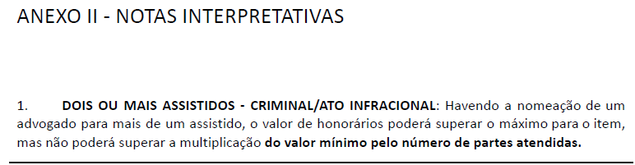
Logo, o arbitramento de honorários no valor de R$ 450,00 (quatrocentos e cinquenta reais), conforme determinado, revela-se obscuridade do D. Juízo, uma vez que fixado abaixo do mínimo previsto na Resolução Conjunta n. 6/2024 – PGE/SEFA, considerando o total do trabalho desenvolvido e o número de partes que foram atendidas no curso dos autos.
Rememoremos por fim, o caráter vinculante da Resolução Conjunta n. 6/2024 – PGE/SEFA no que atine ao arbitramento de honorários aos advogados que militam como dativos, conforme disposto no julgamento do IRDR 18 do E. TJPR e Tema 984 do STJ.
Nessa toada, verificando-se que o D. Juízo proferiu r. decisão eivada de obscuridade, consoante explanado acima, apresentam-se os presentes embargos de declaração.
Ressalte-se que as matérias aqui aventadas são de curial deslinde, notadamente para fins de prequestionamento em eventual apresentação de recurso perante o Tribunal de Justiça do Estado do Paraná.

II. DO MÉRITO
É inteligência do art. 1.022 do Código de Processo Civil, ad litteram:
Art. 1.022. Cabem embargos de declaração contra qualquer decisão judicial para:
I – esclarecer obscuridade ou eliminar contradição;
II – suprir omissão de ponto ou questão sobre o qual devia se pronunciar o juiz de ofício ou a requerimento;
III – corrigir erro material.
Parágrafo único. Considera-se omissa a decisão que:
I – deixe de se manifestar sobre tese firmada em julgamento de casos repetitivos ou em incidente de assunção de competência aplicável ao caso sob julgamento;
II – incorra em qualquer das condutas descritas no art. 489, § 1º.

Ressalte-se que se aplica no presente caso o Tema Repetitivo n. 984 do STJ, cuja tese firmada restou assim ementada:
1ª) As tabelas de honorários elaboradas unilateralmente pelos Conselhos Seccionais da OAB não vinculam o magistrado no momento de arbitrar o valor da remuneração a que faz jus o defensor dativo que atua no processo penal; servem como referência para o estabelecimento de valor que seja justo e que reflita o labor despendido pelo advogado;
2ª) Nas hipóteses em que o juiz da causa considerar desproporcional a quantia indicada na tabela da OAB em relação aos esforços despendidos pelo defensor dativo para os atos processuais praticados, poderá, motivadamente, arbitrar outro valor;
3ª) São, porém, vinculativas, quanto aos valores estabelecidos para os atos praticados por defensor dativo, as tabelas produzidas mediante acordo entre o Poder Público, a Defensoria Pública e a seccional da OAB.
4ª) Dado o disposto no art. 105, parágrafo único, II, da Constituição da República, possui caráter vinculante a Tabela de Honorários da Justiça Federal, assim como tabelas similares instituídas, eventualmente, pelos órgãos competentes das Justiças dos Estados e do Distrito Federal, na forma dos arts 96, I, e 125, § 1º, parte final, da Constituição da República.

Assim, restando demonstrado que a r. decisão retro decidiu com obscuridade ao arbitrar honorários a essa procuradora aquém do mínimo previsto, posto que o fez em descompasso com o determinado na Tabela de Honorários e com o trabalho desenvolvido no curso dos autos, os presentes embargos de declaração são a medida de rigor.

III. DO PEDIDO
Diante de todo o exposto, requer-se à Vossa Excelência, o deferimento dos presentes Embargos de Declaração para que esclareça a obscuridade apontada, nos termos avençados na fundamentação.
Ressalte-se que as matérias aqui aventadas são de curial deslinde, notadamente para fins de prequestionamento em eventual apresentação de recurso perante o Tribunal de Justiça do Estado do Paraná.

Termos em que, requer deferimento.

Curitiba, data.

Nome do(a) advogado(a)
OAB/PR XXXX

